多摩信用金庫本店 地域貢献スペース利用案内
～2025年度展示企画の募集について～

多摩信用金庫本店2階の地域貢献スペースは、公募制の展示スペースです。
このたび、2025年度に展示を実施する個人または団体を募集いたします。

募集部門
「地域団体部門」「若手アーティスト部門」の2つの部門にて企画を募集します。
下記の各部門のコンセプトおよび応募資格をよく読み、該当する部門の方にご応募ください。
なお、２つの部門へ重ねて応募することはできません。
地域を知る、地域を楽しむ、地域とつながる等、様々なテーマで多摩地域の魅力を発信していただく企画を募集します。

（1）地域団体部門
【応募資格】
多摩地域（神奈川県相模原市含む）で活動している社会貢献に資する団体。
営利目的は対象外とする。

（2）若手アーティスト部門
【応募資格】
多摩地域（神奈川県相模原市含む）に在住、在学、または同地域で創作活動をしている39 歳以下（2025年4月1日時点）の若手作家またはグループ。営利目的は対象外とする。

展示期間
会期 | 期間
第1回 | 2025年4月7日（月）～ 2025年5月23日（金）
第2回 | 2025年6月2日（月）～ 2025年7月18日（金）
第3回 | 2025年7月28日（月）～ 2025年9月12日（金）
第4回 | 2025年9月22日（月）～ 2025年11月14日（金）
第5回 | 2025年11月24日（月）～ 2026年1月16日（金）
第6回 | 2026年1月26日（月）～ 2026年3月20日（金）

申込方法
応募する部門の利用申込書兼同意書に必要事項を記入し、郵送にて提出。
詳細は、「Ⅲ 申込から利用までの流れ」をご確認ください。

申込期間
2024年4月1日（月）～8月1日（木）（消印有効）

多摩信用金庫本店地域貢献スペースについて

多摩信用金庫は、多摩地域の文化発展に寄与することを目的とし、多摩信用金庫本店1階に「たましん美術館」、2階に「地域貢献スペース」を開設しています。
2階の「地域貢献スペース」は、どなたでも自由に通行できる通路に設けられた展示スペースです。この場所を通じて、地域を知る、地域を楽しむ、地域とつながる等、様々なテーマで文化・芸術を中心とした多摩地域の魅力を発信していただくこと、また多摩地域で学び、活動する若いアーティストを育成することも地域貢献の一環と考え、多摩信用金庫はこの開かれたスペースで展示を希望する個人またはグループ等を募集しております。
お申込にあたっては、展示の企画資料やご経歴、作品画像等をご提出いただき、企画選定委員会、多摩信用金庫及びたましん地域文化財団が厳正な審査を行った上で、利用の諾否を決定させていただきます。利用規定を十分ご確認いただいた上で、お申込くださいますようお願い申し上げます。

目次
Ⅰ 施設利用のご案内…………………………………３
Ⅱ 施設利用時の注意事項……………………………４
Ⅲ 申込から利用決定までの流れ……………………６
- たましん地域貢献スペース平面図 …………………７
- 利用申込書兼同意書（地域団体部門）………………８～１１
- 利用申込書兼同意書（若手アーティスト部門）……１２～１５
Ⅰ 施設利用のご案内
- 施設概要
多摩信用金庫本店2階 地域貢献スペース
通路幅：約2.5ｍ、天井高：8ｍ、展示可能スペース：約18ｍ、高さ約2ｍ
（参照：7ページ平面図）
指定管理者 公益財団法人たましん地域文化財団
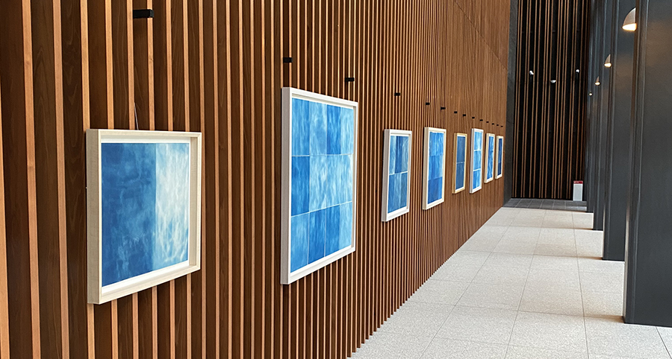
ご利用例（越智也実「Dialogue/Monologue」2020年）

- 利用資格
（1）地域団体部門
ア 多摩地域および神奈川県相模原市で活動している社会貢献に資する団体。
イ 利用規定および地域貢献スペース利用案内を遵守するもの
ウ 反社会的勢力に該当しないもの
エ 多摩信用金庫の承認を得られるもの
※営利目的は対象外とする。（企画選定委員会の判断基準に準ずる）

（2）若手アーティスト部門
ア 多摩地域および神奈川県相模原市に在住、在学、または、創作活動している個人またはグループ。かつ「a～b」のいずれかに該当するもの
(a) 39歳以下の若手作家
(b) 39歳以下の若手作家グループ（展示作家全員が年齢条件を満たすこと）
イ 利用規定および地域貢献スペース利用案内を遵守するもの
ウ 反社会的勢力に該当しないもの
エ 多摩信用金庫の承認を得られるもの
※営利目的は対象外とする。（企画選定委員会の判断基準に準ずる）

- 展示期間
会期 | 期間
第1回 | 2025年4月7日（月）～ 2025年5月23日（金）
第2回 | 2025年6月2日（月）～ 2025年7月18日（金）
第3回 | 2025年7月28日（月）～ 2025年9月12日（金）
第4回 | 2025年9月22日（月）～ 2025年11月14日（金）
第5回 | 2025年11月24日（月）～ 2026年1月16日（金）
第6回 | 2026年1月26日（月）～ 2026年3月20日（金）

※展示期間は一部変更する場合があります。
※会期中に展示替えを希望する場合は、その旨を申込書に詳しく記入してください。
協議の上、回答することとします。
- 施設鑑賞可能時間
午前8時から午後9時まで（12月31日～1月3日を除く）
※多摩信用金庫本店休業日（土日祝）も当スペースの鑑賞は可能です。
- 展示作品等について
（1）原則として、絵画、写真などの平面作品で、当スペースに展示可能なものであること。
※サイズは縦寸200㎝以内としますが、それよりも大きい作品については事前にご相談ください。展示の安全性、景観との兼ね合いなどを鑑みて判断します。
※奥行30cm以下の半立体作品（レリーフ等）の展示の可否については、個別に判断いたしますので、事前にご相談ください。
（2）立体物、映像作品、音声を発する作品、電源を用いる作品、動植物、そのほか指定管理者が認めな ものは展示できません。
（3）利用申込者の制作による作品以外の展示はお断りします。

Ⅱ 施設利用時の注意事項
- 搬出入
- 原則として、作品搬入および展示作業は会期初日の前日（日曜日）、作品搬出および撤収作業は会期最終日の翌日（土曜日）に行ってください。事前に搬入していただき、展示作業の日までたましん美術館（多摩信用金庫 本店１階）で保管することが可能です。
- 撤去の際は、利用者による原状回復を原則とします。
- 搬出入作業時、一般顧客とのトラブルに関しては、多摩信用金庫及び指定管理者は責任を負いません。

- 備品について
展示に使用するピクチャーワイヤー・フック、脚立は貸与が可能です。ピクチャーワイヤー・フックは本数に上限がありますので、事前打合せの際に詳細をご説明します。展示に必要な道具類は持参してください。
- 展示・撤収作業について
- 作業時間について
展示・撤収とも、午前10時から午後5時の間で必ず完了してください。
- 額の掛け方について
壁面にあたるルーバー材（多摩産材）に傷やへこみ、粘着剤をつけるような展示（画鋲・ビス・釘・粘着テープの使用等）はできません（ワイヤー使用可）。
- 照明について
当スペースの照明は壁面全体を照らす常設灯のみで、個別のスポット照明設備はありません。
- 当スペースはルーバー材で壁面が構成されているため、展示方法に制限がございます。一般的なギャラリーとは仕様が異なりますので、申込前に実際に会場をご確認ください。

- 展示作品の管理・免責
- 当スペースは不特定多数の方が自由に通行できる通路に設けられていますが、監視は巡回警備員と監視カメラで行っております。展示作品の盗難防止や保全等は利用者ご本人の責任において実施してください。
- 火災、盗難、その他不慮の事故による展示品の損害等について、多摩信用金庫及び指定管理者は一切責任を負いません。また、人的事故についても同様です。

- その他の注意事項
- 会期中、利用者ご本人、またはその関係者が当スペースに常駐することはできません。
- 当スペースは多摩信用金庫本店内にあり、多摩信用金庫の規則等の適用があります。
① 喫煙・飲食は禁止です。
② オープニングセレモニーなどの催しはできません。
③ 当スペースでは商談等も含め展示品等の販売活動はできません（展示品の価格表示はできません）。
④ 入場料を徴収することはできません。
- 広報用印刷物の作成について
① 指定管理者は広報用印刷物（DM・チラシ等）を作成しません。また作成は利用者の任意です。
② 当スペース基本情報（名称・住所等）のほか必須記載事項については、指定管理者の指示に従ってください。
③ 印刷物を作成する際は、完成品のうち200枚を事前に指定管理者に提出してください。
- 諸費用（広報物の印刷費、作品輸送費など）は、20,000円の範囲内で指定管理者が負担します。費用の負担にあたっては、原則として領収書の提出が条件となります。
- 会期中、指定管理者が緊急かつ必要不可欠と判断した場合に限り、利用者ご本人の許可なく作品の移動、掛け替えを行う可能性があります。あらかじめご了承ください。
- 出展決定後の利用者都合によるキャンセルは原則として受け付けません。また、かかった費用についても多摩信用金庫及び指定管理者は負担しません。
- やむを得ない事情により開催の中止及び変更が生じる場合がございます。
当該事象が発生した場合の賠償等については、都度、協議することとします。

Ⅲ 申込から利用までの流れ
1. 申込書類の郵送
本利用案内をよくお読みいただき、「地域貢献スペース利用申込書兼同意書」に必要事項を記載の上、たましん地域文化財団へ郵送してください。送付先は以下、お問い合わせ先となります。
申込期間は、2024年4月1日（月）～8月1日（木）（消印有効）です。

2. 審査
申込書類の内容をもとに書類審査を経て、企画選定委員会（※）、多摩信用金庫及びたましん地域文化財団で審査をします。審査にあたっては、芸術性の観点だけでなく、地域性・社会性も評価しますので、これまでの文化芸術活動等の実績がある場合は併せてご提出ください。
※企画選定委員会は、多摩地域の学識者等で構成される展示作品の企画内容等を公正適正に選考する委員会です。
3. 審査結果の通知
審査結果は、申し込みいただいたメールアドレス宛に通知いたします。
※諾否の理由等についてはお答えすることはできませんので、予めご了承ください。

4. 面談
利用決定者は、たましん美術館（多摩信用金庫 本店1階）にて指定管理者所属学芸員と面談をしていただきます。学芸員からあらためて利用規定を説明しますので、展示内容や搬出入、展示撤去については、当該学芸員の指示に従ってください。

5. 展示開始
会期の前日に作品を搬入し、学芸員立ち合いのもと展示作業を行ってください。展示方法については、学芸員の指示に従ってください。
お問い合わせ先
公益財団法人たましん地域文化財団
〒186-8686 東京都国立市中1-9-52
TEL：042-574-1360 （火～日、午前10時から午後5時）

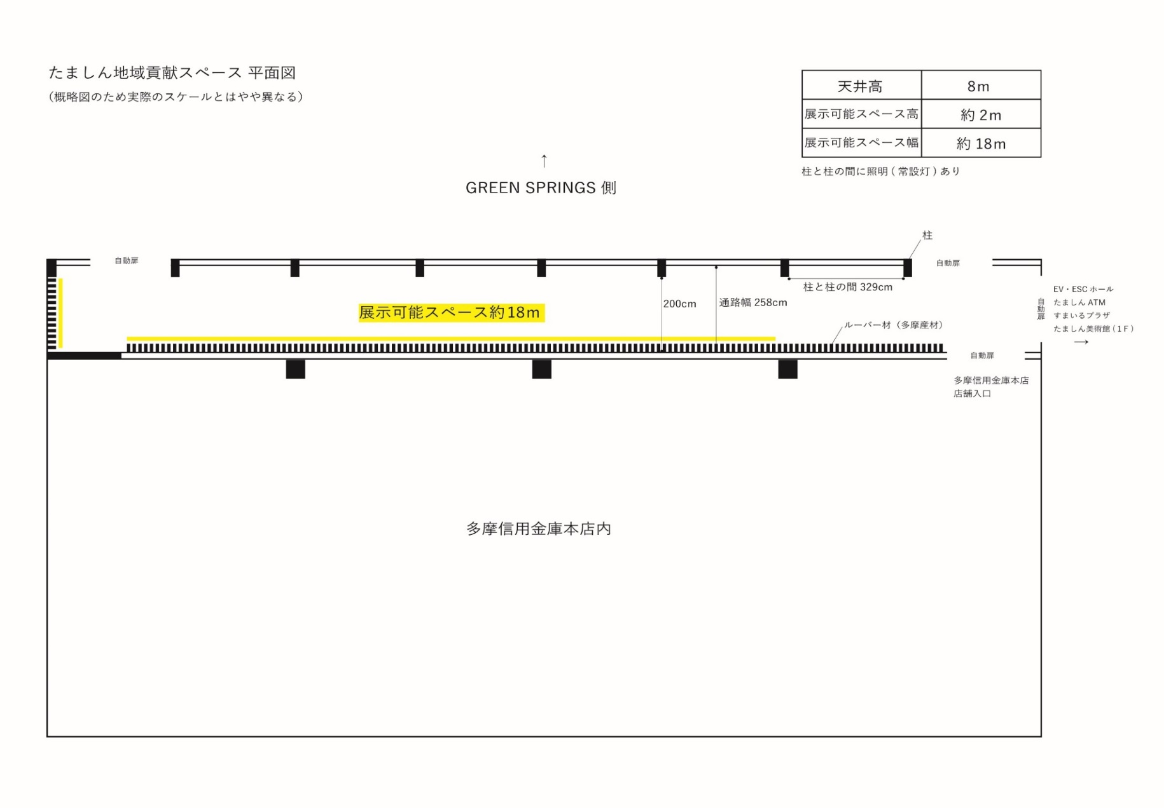

公益財団法人たましん地域文化財団 御中
（地域団体部門-様式1）

2024年度 多摩信用金庫本店地域貢献スペース利用申込書兼同意書
（地域団体部門）

多摩信用金庫・地域貢献スペース利用規定及び利用案内に同意し、下記のとおり申込みます。

記
年 月 日
団体名 | （フリガナ）
団体住所 | 〒
代表者名
担当者名
電話 | ※日中、ご連絡のつく番号をご記入ください
メールアドレス
HP、SNS等
受賞歴、助成金受給実績等
活動拠点 | 市・エリア／その他（ ）

※利用規定に基づき、提出された個人情報については厳重に管理を行い、地域貢献スペース企画展示の管理運営に対して利用し、それ以外の目的で利用することはありません。

（地域団体部門-様式2）
展示会企画書
希望展示会期 | 第一希望： 回 |  | 第二希望： 回
企画展名
内容 | ※書ききれない場合は、別紙に記入し添付すること
展示物 | 絵画 / 版画 / 写真 / その他（ ）
 | 作品の主な素材：
展示数 | およそ 点 | 作品サイズ
展示方法
広報
クレジット | 主催： /共催： /後援： /協賛・助成：
スケジュール  （第一希望基準） | （準備・搬入・展示・展示替え・搬出等のスケジュールを記入）

※作品の画像がわかる資料（プリントアウト、写真など）を添付してください。
また、これまでの活動実績がわかる資料などの添付も自由です。

（地域団体部門-様式3）
団体概要

団体名
設立年月日
設立目的
資本金
事業概要 | ※基本的な事業概要に加えて、多摩地域に根ざした活動などがあればそちらも併せてご記入ください。

（地域団体部門-様式4）
活動実績一覧

文化芸術活動(ワークショップや協働事業等)の実績がある場合はご記入ください。

【活動実績①】

事業名
目的
事業概要
連携団体
クレジット | 主催： /共催： /後援： /協賛・助成：

【活動実績②】

事業名
目的
事業概要
連携団体
クレジット | 主催： /共催： /後援： /協賛・助成：
※入力欄が不足する場合は、適宜フォーマットを追加してください。

公益財団法人たましん地域文化財団 御中
（若手アーティスト部門-様式1）

2024年度 多摩信用金庫本店地域貢献スペース利用申込書兼同意書
（若手アーティスト部門）
多摩信用金庫・地域貢献スペース利用規定及び利用案内に同意し、下記のとおり申込みます。

記
年 月 日
氏名 |  | （フリガナ）
自宅住所 |  | 〒
団体の場合 | グループ名  （あれば） | （フリガナ）
 | 代表者名 | （フリガナ）
 | 団体所在地 | 〒
生年月日 |  | （西暦） 年 月 日 （ 歳）
電話 |  | ※日中、ご連絡のつく番号をご記入ください
メールアドレス
HP、SNS等
略歴（学歴等）
受賞歴、助成金受給実績等
活動拠点 |  | 市・エリア／その他（ ）
※利用規定に基づき、提出された個人情報については厳重に管理を行い、地域貢献スペース企画展示の管理運営に対して利用し、それ以外の目的で利用することはありません。

（若手アーティスト部門-様式2）
展示会企画書
希望展示会期 | 第一希望： 回 |  | 第二希望： 回
企画展名
内容 | ※書ききれない場合は、別紙に記入し添付してください。
展示物 | 絵画 / 版画 / 写真 / その他（ ）
 | 作品の主な素材：
展示数 | およそ 点 | 作品サイズ
展示方法
広報
クレジット | 主催： /共催： /後援： /協賛・助成：
スケジュール  （第一希望基準） | （準備・搬入・展示・展示替え・搬出等のスケジュールを記入）

※作品の画像がわかる資料（プリントアウト、写真など）を添付してください。
また、これまでの創作実績がわかるポートフォリオなどの添付も自由です。

（若手アーティスト部門-様式3）
創作活動の中で意識していること
創作テーマとして興味関心があること
作家としての今後の展望（挑戦したいこと等）
自己PR

（若手アーティスト部門-様式4）
グループ作家一覧
グループでの展示を希望する場合は、展示参加を予定する全員の情報をご記入ください。
（単独で申し込む場合は様式4の提出は必要ありません）

 | （フリガナ）  氏名 | 生年月日  （西暦） | 自宅住所 | 作家略歴・受賞歴等
1
2
3
4
5

※入力欄が不足する場合は、適宜フォーマットを追加してください。

